LAPORAN KEGIATAN HARIAN
SOFTWARE ARCHITECTURE & QUALITY LABORATORY
INSTITUT TEKNOLOGI PLN

Hari/Tanggal : Kamis, 04 Juni 2026
Tahun Periode/Semester : Ganjil, 2026/2027

Jam Perkuliahan :
No | Mata Kuliah | Kelas | Dosen | Materi | Deskripsi Kegiatan | Asisten | Keterangan
1 | DESAIN GRAFIS | C | Melinda Devi Anjarwati, ST., M.Kom | Deskripsi Kegiatan : Persiapan Project Akhir dan Pembagian Kelompok | Persiapan Project Akhir dan Pembagian Kelompok | Petra, Adhi | sesuai, dosen hadir
2 | VISUALISASI DATA DAN ANALISIS | C | Dewi Arianti Wulandari, S.Kom., MMS | Visualisasi Data dengan Ms Power BI | Dosen memberikan materi dan praktikum dengan Ms Power BI, Asisten mengawasi dan membantu praktikan | Ridzieq, Adhi | Sesuai, Dosen Hadir
3 | PEMROGRAMAN SQL | E | Yozika Arvio, ST., M.Kom | Transaction Control Language | Dosen memberikan materi dan praktikum mengenai transaction language | Megan, Bulan, Arif, Tria | Sesuai, Dosen Hadir
4 | Statistik | E | Sely Karmila, S.Kom., M.Si | Regresi | Dosen memberikan materi dan praktikum mengenai Regresi di Excel | Ridzieq, Bulan, Rafi, Tasya | Sesuai, Dosen Hadir

Lampiran :
1. DESAIN GRAFIS C (07.20 - 09.50)
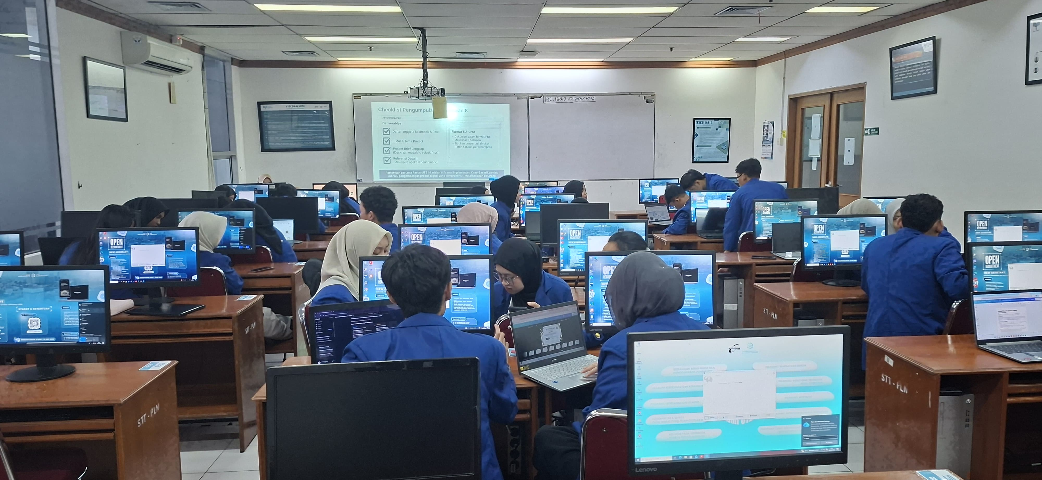
2. VISUALISASI DATA DAN ANALISIS C (10.10 - 11.50)
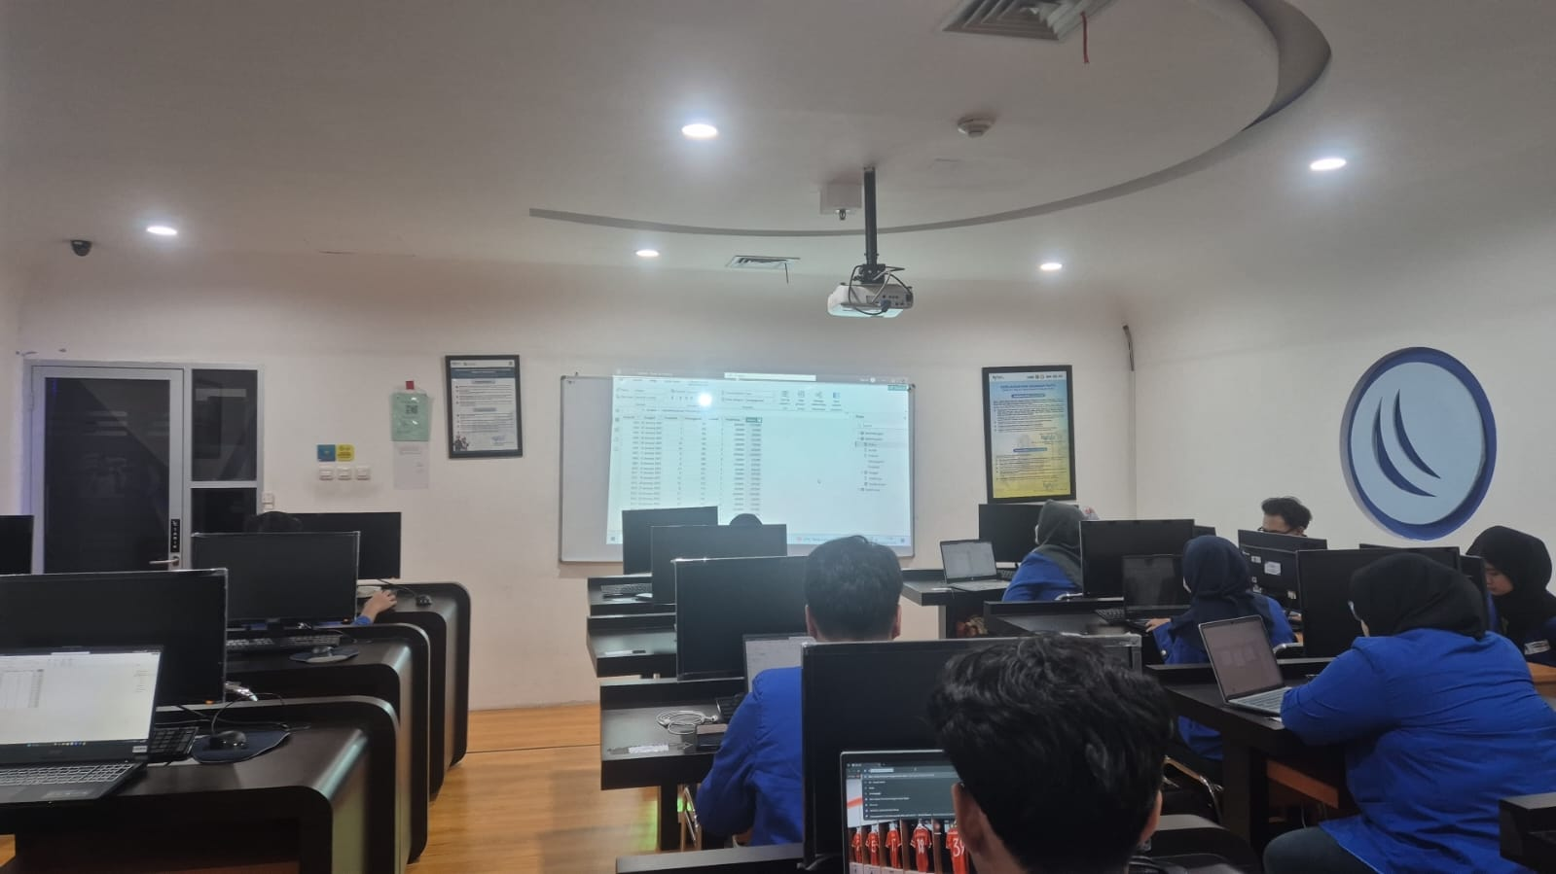
3. PEMROGRAMAN SQL E (10.10 - 11.50)
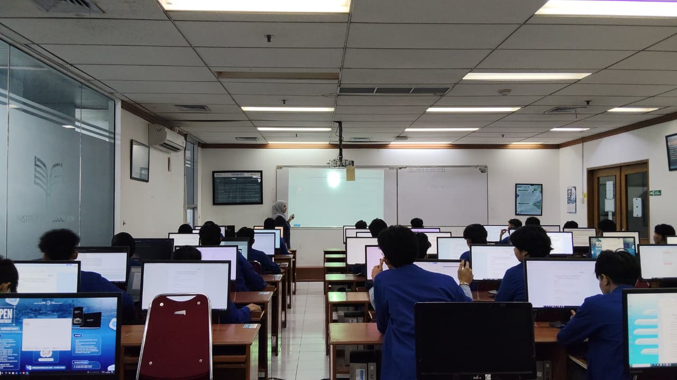
4. Statistik E (13.00 - 15.30)
